A Ford új izomautóval és ultra-élethű 4D szimulátorral mutatja be nagy teljesítményű modellkínálatát a Gamescom látogatóinak

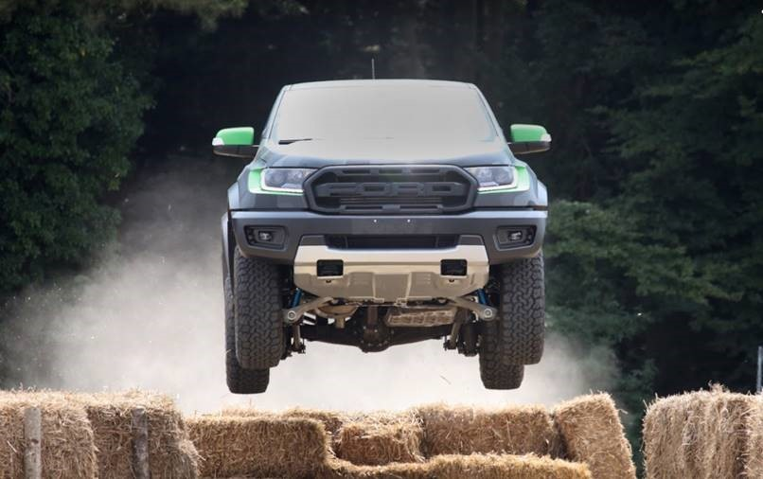

- A Ford egy új izomautót mutat be a Gamescomra ellátogató játékosoknak és autósoknak
- A Ford standjának látogatói egy kifejezetten a kiállításra épített 4D versenyszimulátoron tehetik próbára tudásukat
- Az augusztus 21-25. között megrendezett Gamescom a legnagyobb európai számítógépes- és videojáték-eseménye

KÖLN, Németország, 2018. augusztus 21. – Már minden játékrajongó izgatottan készül a Gamescom kiállításra, ahol a Ford az oda látogató játékosok és autósok előtt leplezi ma le az új izomautóját.

Az autót a Ford Performance fejlesztette ki az off-road rajongók számára, és az első Ranger Raptorokat 2019 közepén vehetik át a vásárlók. Az új modellt a Ford 2,0 literes EcoBlue motorjának biturbó változata hajtja,amelynek 213 lóerős teljesítményét és 500 Nm forgatónyomatékát egy új, 10 fokozatú automata sebességváltó továbbítja a kerekekhez.

A csúcs-Ranger tekintélyt parancsoló kiállásáról extrém stíluselemek, nagy sebességű off-road képességeiről pedig egyedi Ford Performance futómű gondoskodik.

A Ford és a Microsoft ma azt is bejelentették, hogy az új Ranger Raptor még idén megjelenik az új Forza Horizon 4 versenyszimulátoron, még nagyobb teljesítménnyel nyűgözve le a vezetés szerelmeseit, és lehetőséget kínálva a játékosoknak, hogy már a piaci bemutatás előtt megtapasztalják az autó páratlan képességeit.

Ez a legelső alkalom, hogy a Kölnben augusztus 21-25. között megrendezett szakkiállításon, Európa legnagyobb számítógépes- és videojáték-eseményén mutatnak be egy új autót – ráadásul egy olyan gépet, ami nemcsak a valódi, hanem a virtuális autósok számára is a vezetés élvezetét kínálja.

A 8. csarnokban felépített Ford-stand látogatói nyolc versenyautó-szimulátoron tehetik próbára autóvezetői képességeiket, valamint egy kifejezetten a rendezvényre épített 4D-szimulátoron, ami a legvalósághűbb élménnyel adja vissza egy nagy teljesítményű gép vezetési élményét.

A rendezvény során minden nap kihirdetik a szimulátoron legjobb köridőt futó nyertest, aki utazást nyert az Egyesült Királyságba, hogy eltölthessen egy napot az M-Sport Ford World Rally Team munkatársai közt.

Több mint 355.000 látogatójával és 919 kiállítójával a Gamescom az európai számítógépes- és videojáték-ipar legfontosabb eseménye. Itt mutatta be tavaly a Ford a Forza csapat versenyszíneibe öltöztetett Focus RS-t, sőt egy új GUINNESS világrekord is született: a „Leghosszabb video-maraton egy versenyszimulátoron” című kihívás résztvevői 48 órán keresztül száguldottak egy virtuális Ford GT-vel a Le Mans-i pályán. A tavalyi év legjobb játékosainak jutalma az volt, hogy élőben is kipróbálhatták a Focus RS-t, amihez nem más adott nekik szakértő tanácsokat, mint a Ford pilótája, Harry Tincknell.

Köln már 1930 óta a Ford németországi bázisa, 1998-ban pedig a Ford Európa is itt alakította ki a központját. A vállalat több mint 18.000 embert foglalkoztat a város körzetében, és 1979 óta több mint 9 millió Fiesta gördült le a kölni szerelőszalagokról.

# # #

A Ford Motor Company
A Ford Motor Company globális vállalat, amelynek központja a Michigan állambeli Dearborn. A vállalat tevékenységi köre a Ford személyautók, haszongépjárművek, városi terepjárók (SUV) és elektromos hajtású autók, valamint a Lincoln luxusautók gyártása, értékesítése, finanszírozása és a velük kapcsolatos szolgáltatások biztosítása. Ugyanakkor a Ford lendületesen dolgozik az új lehetőségek kiaknázásán az elektromos autók, az önvezető járművek és a mobilitás területén. A vállalat a Ford Motor Credit Company révén pénzügyi szolgáltatásokat is nyújt. A Ford mintegy 201.000 embert foglalkoztat világszerte. Amennyiben több információra van szüksége a Fordról, termékeiről vagy a Ford Motor Credit Company vállalatról, kérjük, keresse fel a www.corporate.ford.com vagy a www.ford.hu honlapot.

A saját tulajdonú vállalatokban körülbelül 54.000 alkalmazottat, az összevont, illetve nem összevont közös vállalkozásokkal együtt pedig mintegy 69.000 embert foglalkoztató Ford Európa felel a Ford márkához tartozó autók gyártásáért, értékesítéséért és karbantartásáért Európa 50 piacán A Ford Motor Credit Company mellett a Ford Európa üzleti tevékenysége magában foglalja a Ford Ügyfélszolgálat és 24 gyártóüzem (16 saját tulajdonú vagy összevont közös vállalat és 8 nem összevont közös vállalkozás) működtetését. Az első Ford autókat 1903-ban szállították Európába – ugyanabban az évben, amikor a Ford Motor Companyt alapították. Az európai gyártás 1911-ben indult meg.

Sajtókapcsolat: | Györke Orsolya
Ford Közép- és Kelet-
Európai Értékesítő Kft.
1138 Budapest Népfürdő u. 22.
 | Tel: +36 1 2454 205
 | email: ogyorke@ford.com

